[WP-Logo_Dreieck_2_RGB](http://www.wizpro.com)

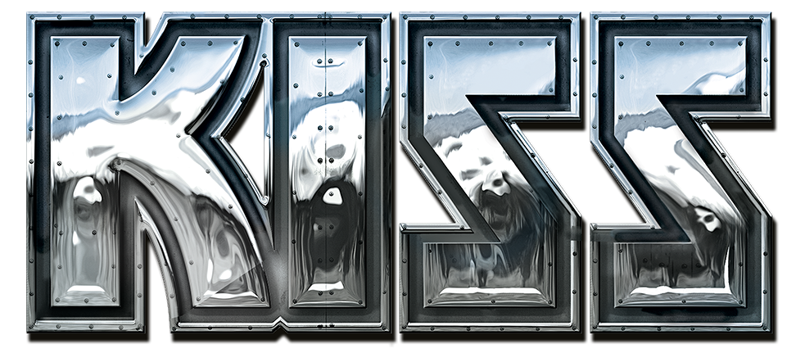*KISSWORLD 2017*

**Rückkehr der Ikonen des Rock in die Festhalle am 23. Mai 2017   
Letztes Konzert in Frankfurt liegt 18 Jahre zurück   
Nationale Chartstürmer IN EXTREMO als exklusiver Support bestätigt  
Jetzt die letzten Tickets sichern**

Am 18. Mai 2017 ist es endlich soweit! **KISS** bringen ihre explosive Live-Show zurück in die Frankfurter Festhalle. Es ist die erste Show der legendären Giganten des Rock in Frankfurt seit 18 Jahren. Für ihre eindrucksvolle Rückkehr ins Rhein Main Gebiet bringen **KISS** hochkarätige und exklusive Unterstützung mit, so haben sich die Mittelalter-Rocker **IN EXTREMO** sowie die UK-Rock Youngster **RavenEye** angekündigt die Festhalle in ein Rock 'n' Roll Tollhaus zu verwandeln.

*You Wanted The Best, You Got The Best* ist das seit vier Jahrzenten ausgesprochenes Versprechen. Geliebt für ihre aufwendigen und spektakulären Bühnenshows geben **KISS** den Fans nicht weniger als das ultimative Konzerterlebnis. Die gewaltige Lightshow und unverkennbaren Pyrotechnik-Effekte auf dem „Over The Top-Level“ haben **KISS-**Konzerte zur „Größten Rockshow der Welt“ gemacht. Mega-Hits wie „Rock And Roll All Night“, „Detroit Rock City“ und „I Was Made For Loving You“ sind absolute Klassiker der Rockgeschichte.

Das Imperium **KISS** steht über Allem. Durch ihre Bühnenoutfits, mit denen sich die vier Musiker unsterblich gemacht haben und die nach wie vor die Fans generationsübergreifend faszinieren, wurden **KISS** zu Ikonen des Rock. Mehr als 100 Millionen verkaufte Tonträger weltweit, davon allein 40 Millionen und 28 Goldalben in den USA, 3.000 lizensierte Merchandise-Produkte einschließlich einer **KISS**-Minigolfanlage in Las Vegas sowie einem aktuellen Album. **KISS** haben alle Kassenrekorde, die Elvis oder die Beatles je aufgestellt haben, eingestellt und wurden 2014 in die „Rock And Roll Hall Of Fame“ aufgenommen. Anfang November rockten sie wieder auf ihrer eigenen Kreuzfahrt, der Kiss Kruise, Miami und die Bahamas. Gene Simmons, Paul Stanley sowie die Langzeit-Mitglieder Tommy Thayer und Eric Singer präsentieren sich aktuell auf dem Höhepunkt ihrer Karriere in absoluter Bestform und werden den deutschen Fans im Mai 2017 schlicht und ergreifend die Show des Jahres bieten. *You Wanted The Best, You Got The Best*

Tickets sind unter [www.myticket.de](http://www.myticket.de) sowie telefonisch unter 01806 – 777 111 (20 Ct./Anruf – Mobilfunkpreise max. 60 Ct./Anruf) und bei den bekannten Vorverkaufsstellen erhältlich.

Weitere Informationen unter: [www.wizpro.com](http://www.wizpro.com) | [www.kissonline.com/](http://www.kissonline.com/)

### **KISS**

### **KISSWORLD 2017**

### **Special Guest: In Extremo, RavenEye**

### Di 23.05.2017 Frankfurt / Festhalle

Beginn: 20.00 Uhr

### Ausführliche Informationen, Pressematerial, u.v.m. auf [wizpro.com](http://www.wizpro.com/)

### sowie Verlosungen, Specials, u.v.m. auf [facebook.com/WizardPromotions](http://www.facebook.com/WizardPromotions)

[WP-Logo_mitAdresse_RGB](http://www.wizpro.com)